**МИНИСТЕРСТВО ЦИФРОВОГО РАЗВИТИЯ, СВЯЗИ**

**И МАССОВЫХ КОММУНИКАЦИЙ РОССИЙСКОЙ ФЕДЕРАЦИИ**

ФЕДЕРАЛЬНОЕ ГОСУДАРСТВЕННОЕ БЮДЖЕТНОЕ ОБРАЗОВАТЕЛЬНОЕ УЧРЕЖДЕНИЕ ВЫСШЕГО ОБРАЗОВАНИЯ

**«САНКТ-ПЕТЕРБУРГСКИЙ ГОСУДАРСТВЕННЫЙ УНИВЕРСИТЕТ ТЕЛЕКОММУНИКАЦИЙ ИМ. ПРОФ. М.А. БОНЧ-БРУЕВИЧА»**

(СПбГУТ)

ФАКУЛЬТЕТ ИНФОРМАЦИОННЫХ ТЕХНОЛОГИЙ И ПРОГРАММНОЙ ИНЖЕНЕРИИ (**ИТПИ**)

КАФЕДРА ПРОГРАММНОЙ ИНЖЕНЕРИИ И ВЫЧИСЛИТЕЛЬНОЙ ТЕХНИКИ (ПИ И ВТ)

__________________________________________________________________

**Лабораторная работа №4**

по дисциплине «Разработка фронтенд-приложений управления телекоммуникациями»

Тема «Извлечение цитат»

Вариант 24

|  |  |  |  |  |
| --- | --- | --- | --- | --- |
| Студент гр. | ИКПИ-23 |  | 09.12.2024 | Харлова А.А. |
| Преподаватель |  |  |  | Белая Т.И. |

г. Санкт-Петербург

2024 г.

# ПОСТАНОВКА ЗАДАЧИ

В настоящей лабораторной работе следует написать программу, которая извлекает цитаты из текста, включая автора цитаты, если он указан.

**РАЗРАБОТКА АЛГОРИТМА**

1. Создание точки входа в программу. Разработка класса "lab_2" с функцией "main", создающего экземпляр класса цитаты и вызывающего методы для работы с введенными данными.
2. Создание класса "Quote", содержащего функции для работы с цитатой.
   1. Написание функций ввода и вывода данных.
   2. Определение основных функций для форматирования введенной строки.

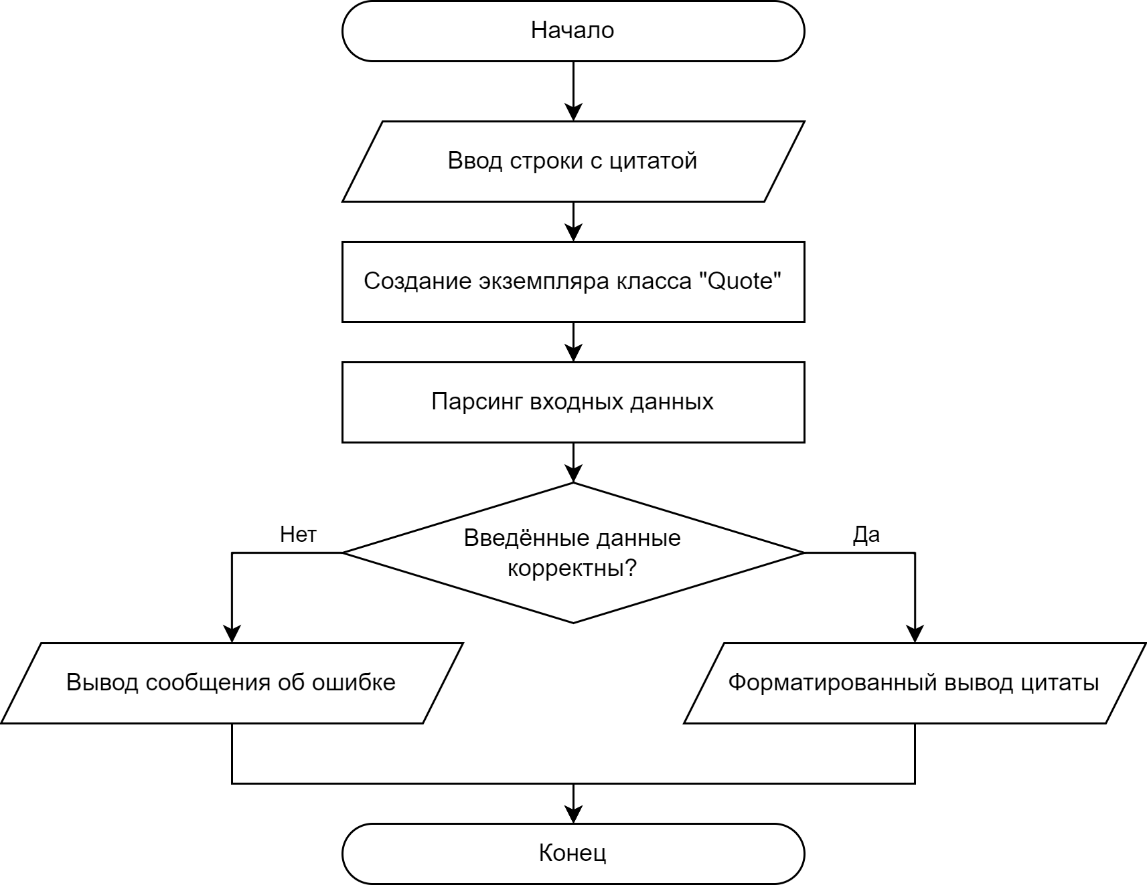

*Рисунок 1 - Алгоритм программы*

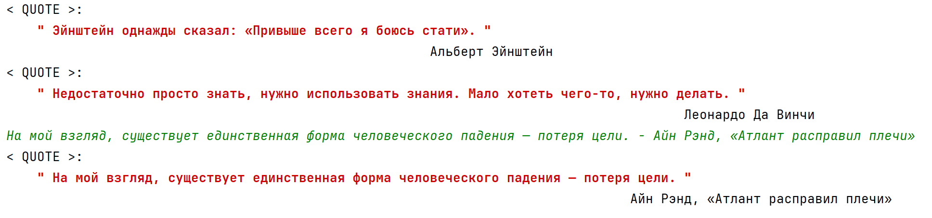

*Рисунок 2 - Пример работы программы*

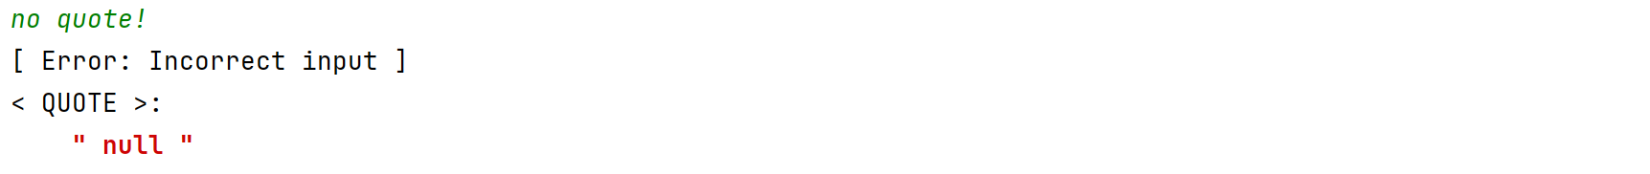

*Рисунок 3 - Пример вывода-обработки некорреткных входных данных*

**ЛИСТИНГ ПРОГРАММЫ**

**«lab_2.java»**

import java.util.Scanner;  
public class lab_2 {  
 public static void main(String[] args) {  
 *// создание объекта класса* Quote data = new Quote();  
  
 *// задание значений объекта* data.define("Эйнштейн однажды сказал: «Привыше всего я боюсь стати». - Альберт Эйнштейн");  
  
 *// форматированный вывод объекта* data.printQuote();  
  
 *// переопределеение значений объекта* data.define("Недостаточно просто знать, нужно использовать знания. " +  
 "Мало хотеть чего-то, нужно делать. - Леонардо Да Винчи");  
 data.printQuote();  
  
 *// ввод данных с консоли +  
 // создание нового объекта с введенными данными* Scanner in = new Scanner(System.*in*);  
 String inp_data = in.nextLine();  
 Quote data_2 = new Quote();  
 data_2.define(inp_data);  
 data_2.printQuote();  
 in.close();  
 }  
}

**«Quote.java»**

public class Quote {  
 String author;  
 String quote;  
  
 void define(String data) {  
 *// парсинг входных данных (удаление исходных кавычек +  
 // разделение по знаку "-")* data = data.replace('\"', ' ').replace('\'', ' ');  
 String[] dt_splt = data.split("-");  
  
 *// проверка корректности ввода* if (dt_splt.length < 2 || dt_splt[0].length() == 0 || dt_splt[dt_splt.length - 1].length() == 0) {  
 System.*out*.print("[ Error: Incorrect input ]");  
 return;  
 }  
  
 *// очистка переменной* this.quote = "";  
  
 *// создание объекта для удобной работы со строками* StringBuilder build_quote = new StringBuilder(this.quote);  
  
 *// обработка доп.случая: тире - встречается в цитате* if (dt_splt.length > 2) {  
 for (int i = 0; i < dt_splt.length - 2; i++) {  
 *// склейка строк цитаты + "-"* build_quote.append(dt_splt[i]).append("-");  
 }  
 *// склейка последней части цитаты +  
 // удаление лишних пробелов* build_quote.append(dt_splt[dt_splt.length - 2].trim());  
 this.quote = build_quote.toString();  
 } else this.quote = this.quote + dt_splt[0].trim();  
  
 *// очистка переменной + запись без лишних пробелов* this.author = "";  
 this.author = dt_splt[dt_splt.length - 1].trim();  
 }  
  
 void printQuote() {  
 *// вывод имени объекта* System.*out*.print("< QUOTE >:\n");  
  
 *// форматированный вывод цитаты* System.*out*.printf("\t\033[1;31m\" %s \"\033[0m\n", this.quote);  
  
 *// форматированный вывод автора* for (int i = 0; i < this.quote.length(); i++) {  
 System.*out*.print(" ");  
 }  
 System.*out*.printf("%s\n", this.author);  
 }  
}